投资者保护研究

（第七十三期）

中国证券投资者保护基金公司 2016年8月15日

【引言】为了解我国证券投资者在当前经济和市场环境下的心理和预期变化趋势，为维护市场稳定和促进市场健康发展提供参考，中国证券投资者保护基金有限责任公司自2008年4月组织开展证券投资者信心调查并自主研发编制“中国证券市场投资者信心指数”，以月度为单位描述投资者信心变化。投资者信心指数由总指数和八个子指数构成，数值介于0-100之间，50为中性值，指数大于50时表示投资者信心偏向乐观，小于50则表示偏向悲观，指数越高，说明投资者信心越强。截至2016年6月，中国证券投资者保护基金有限责任公司共编制投资者信心指数99期。

2016年上半年中国证券市场投资者信心指数
分析报告

2016年上半年，在大盘平稳筑底，行业性、结构性机会不时出现的背景下，投资者信心也逐步企稳修复。中国证券投资者保护基金有限责任公司继续依托全国投资者固定样本库编制发布中国证券市场投资者信心指数（简称投资者信心指数）。本文对2016年上半年投资者信心指数变化趋势及特点进行分析，并与市场主要指数变动趋势进行比较，分析报告如下：
一、上半年投资者信心指数运行情况
2016年上半年，投资者信心指数围绕50中性值波动，呈现较为明显的企稳修复特征。其中，最高值为6月的54.9，最低值为1月的44.9，最大振幅22.3%，6个月平均值恰好位于中性值50.0。总体来看，2016年上半年投资者信心逐步趋于稳定，整体走势可分为两个阶段：
一季度持续反弹。上半年信心指数最低值为1月的44.9，尽管2月上证综指收于2687.98点，低于1月的2737.60，但2月投资者信心指数在人民币汇率企稳以及政策面稳增长加码等利好因素带动下，还是出现比较明显的上升，达到48.8。其中，国内经济政策指数率先出现反转，环比上升17.5%，达到53.6，重新回到乐观区间。3月，国内宏观经济明显改善，政策支持力度不减，市场如期反弹至3000点一线，投资者信心指数本年度首次升至50中性值以上（54.7），同时多项子指数出现反转，股票估值、买入指数均达到上半年最高值48.7、51.0。
二季度稳中有升。可以看出，在一季度末这个时间窗口，投资者对大盘能够持续反弹抱有较强预期。但接下来，国内外市场环境趋于复杂，多空争夺也愈发激烈，上证综指未能继续向上拓展空间，随后连续两个月收于3000点以下，投资者信心指数因此也受到影响，4月48.8、5月47.8，进入稳定期。6月，随着市场积极因素不断积累，各主要指数突破半年线上行，投资者信心指数升至今年以来最高值54.9。
表1：2016年上半年投资者信心指数及各项子指数
 | 1月 | 2月 | 3月 | 4月 | 5月 | 6月 | 平均值
投资者信心指数 | 44.9 | 48.8 | 54.7 | 48.8 | 47.8 | 54.9 | 50.0
国内经济基本面 | 37.1 | 44.7 | 56.3 | 49.5 | 43.1 | 53.9 | 47.4
国内经济政策 | 45.6 | 53.6 | 60.7 | 52.0 | 48.1 | 56.8 | 52.8
国际经济金融环境 | 29.8 | 36.7 | 46.8 | 42.0 | 37.2 | 41.0 | 38.9
股票估值 | 45.3 | 45.6 | 48.7 | 45.6 | 44.2 | 47.5 | 46.2
大盘乐观 | 41.9 | 47.1 | 55.9 | 46.7 | 45.4 | 58.3 | 49.2
大盘反弹 | 45.5 | 49.4 | 52.3 | 49.3 | 48.3 | 52.6 | 50.0
大盘抗跌 | 53.8 | 55.6 | 59.6 | 55.2 | 57.5 | 61.0 | 57.1
买入 | 42.3 | 45.9 | 51.0 | 44.6 | 43.4 | 50.2 | 46.2

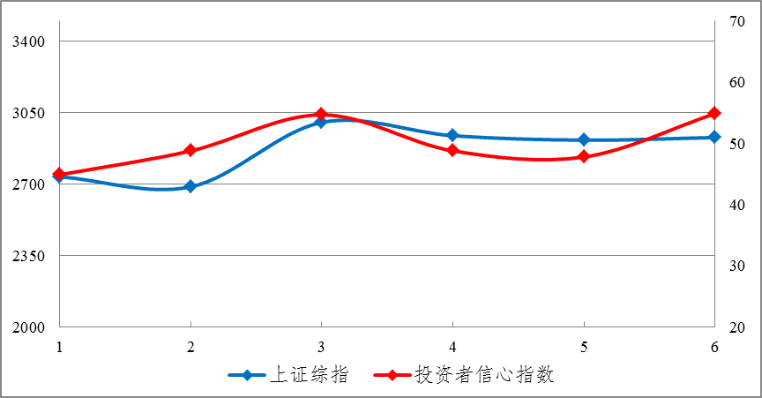
图1：投资者信心指数与上证综指走势对比图

二、与历史和去年同期走势的比较
尽管2016年上半年投资者信心指数平均值50.0低于去年同期的64.7和历史平均值54.9，但从走势上来看呈现回稳修复态势。从历史数据可以看出，投资者信心指数经历了2008年的低迷之后，2009年开始逐步回升，2009年1月至2010年4月，连续十六个月保持在50中性值以上，这也是投资者信心指数处于乐观区间时间最长的历史周期。之后，信心指数进入调整期，波动幅度大且重心逐渐下移。进入2013年，指数波动的重心有所抬升，但幅度仍然较大。2014年下半年，投资者信心指数再次进入上升通道，2014年6月至2015年7月，连续十四个月保持乐观，且指数普遍高于上一周期。之后，投资者信心指数又一次进入调整。与以往不同的是，此次调整呈现出指数波动幅度逐渐减小且重心稳定的特征。2016年以来，企稳修复走势则更加明显，振幅22.3%也低于去年同期的25.4%。
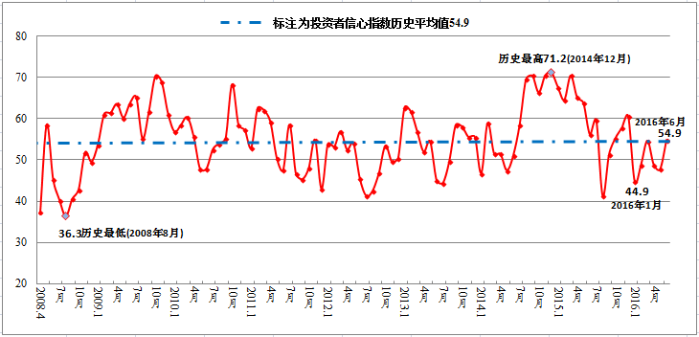
图2：投资者信心指数历史走势图（2008.04-2016.06）
三、各项子指数变动情况分析
投资者信心指数通过国内经济基本面、国内经济政策、国际经济和金融环境、股票估值、大盘乐观、大盘反弹、大盘抗跌和买入指数八个子指数进行描述。2016年上半年，投资者对国内经济基本面的信心变动幅度最大，对国内经济政策有利于股市的信心较强，对国际经济金融环境的态度较为悲观。市场方面，投资者对大盘表现出的抗跌性信心最强，对大盘反弹高度抱有一定预期，同时也认为我国股票整体仍面临一定的估值压力，在买入意愿方面则持续保持谨慎。
（一）国内经济基本面指数变动幅度最大
在描述投资者信心的全部八个子指数中，国内经济基本面指数在上半年的波动幅度最大，变动幅度达到51.8%，可见我国宏观经济面临的下行压力在一定程度上影响了投资者信心的稳定性。2016年1月，国内经济基本面子指数从去年12月的63.7骤降至37.1，2月回升至44.7，3月升至上半年最高56.3，随后4月和5月再度回落至50中性值以下。6月，我国经济结构进一步优化，经济总体呈企稳向好态势，使得国内经济基本面指数最终收于53.9，重回乐观区间。通过分析我们发现，相比传统的制造业，国内经济基本面指数与我国非制造业PMI走势表现出较强的一致性，这说明随着我国经济结构调整步伐的加快，投资者较以往更加关注以邮政快递、电信传输等服务为代表的非制造业发展状况。
表2：国内经济基本面指数与PMI比较表
月份 | 制造业PMI |  | 非制造业PMI |  | 国内经济基本面指数
月份 | 指数 | 环比增长 | 指数 | 环比增长 | 指数 | 环比增长
1 | 49.4 | -0.6% | 53.5 | -1.6% | 37.1 | -41.7%
2 | 49.0 | -0.8% | 52.7 | -1.5% | 44.7 | 20.5%
3 | 50.2 | 2.4% | 53.8 | 2.1% | 56.3 | 25.9%
4 | 50.1 | -0.2% | 53.5 | -0.6% | 49.5 | -12.1%
5 | 50.1 | 0.0% | 53.1 | -0.7% | 43.1 | -12.9%
6 | 50.0 | -0.2% | 53.7 | 1.1% | 53.9 | 25.1%

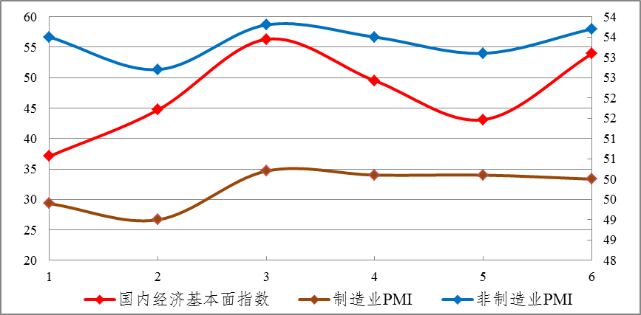
图3：国内经济基本面指数与制造业、非制造业PMI走势对比图
（二）投资者对国内经济政策有利于股市的信心较强
上半年改革预期持续向好、政策支持力度不减以及监管层的重要表态，均对稳定市场、提振市场信心起到积极作用。国内经济政策指数平均值达到52.8，高于总指数平均值，排在大盘抗跌指数之后位于全部八个子指数的第二位，对提升总指数起到了重要作用。值得注意的是，虽然投资者对国内经济政策有利于股市的信心较强，但从数值上来看较以往更为谨慎和理性，与当前的经济形势更加贴合。
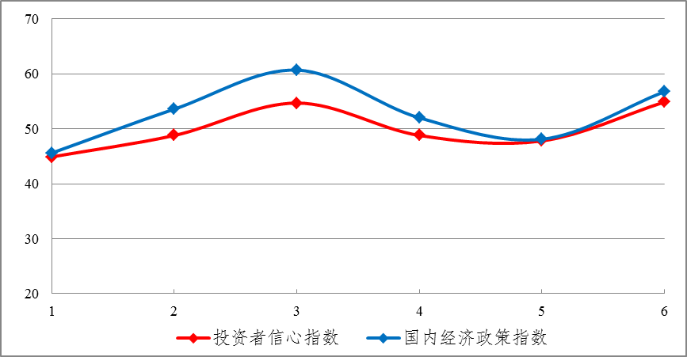
图4：国内经济政策指数与投资者信心指数走势对比图
（三）国际经济和金融环境指数上半年偏向悲观
国际经济金融环境指数上半年始终处于50中性值以下，同时从分月数据来看，也都是所有子指数中的最低值，这表明投资者对外围市场前景始终保持较为悲观的态度。不过，在英国“脱欧”事件后，随着欧美市场出现较大幅度反弹，这一情况正在好转，6月该指标数值为41.0，相比年初反弹近38%。
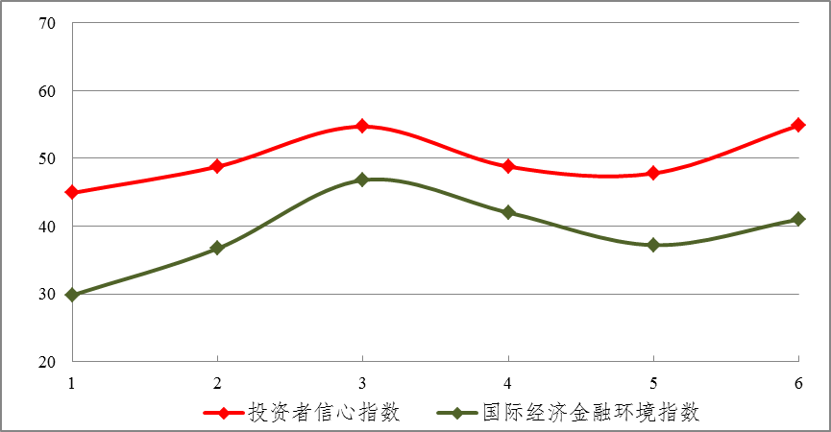
图5：国际经济金融环境指数与投资者信心指数走势对比图
（四）投资者认为目前股票仍面临一定估值压力
纵观上半年，股票估值子指数在44.2-48.7之间波动，平均值为46.2。与2015年下半年相比，投资者对我国股票整体估值水平的认可度趋于稳定，但与历史平均值54.1相比，可以看出该子指数仍处于历史较低水平，说明投资者认为目前股票仍面临一定的估值压力。
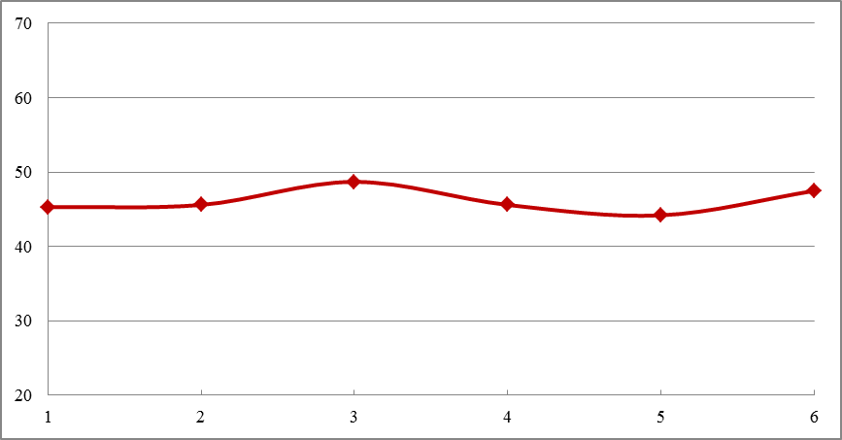
图6：上半年股票估值指数走势图
（五）大盘上有阻力下有托底成共识
与大盘走势相关的各项子指数中，大盘乐观、大盘反弹、大盘抗跌和买入子指数在2016年上半年与投资者信心总指数均保持了较强的一致性，较好地刻画出投资者对于市场运行方向和变动幅度的心理变化。通过分析可以看出，大盘乐观子指数在四项子指数中波动幅度最大，达到了39.1%，表明在市场震荡修复过程中，投资者在一定时期内对大盘未来走势的判断变化较大也更为敏感；而大盘抗跌子指数在变动过程中始终高于其他三项子指数，则表明在经历了前期多次大幅调整以及政策面持续支持的情况下，投资者普遍认为大盘进一步大幅下跌的空间已不大；买入子指数数值最低，上半年仅3月（51.0）和6月（50.2）勉强站上50中性值，从分月数据来看，选择“维持现有资金量”和“不确定”的投资者占比近七成，投资者谨慎情绪可见一斑。
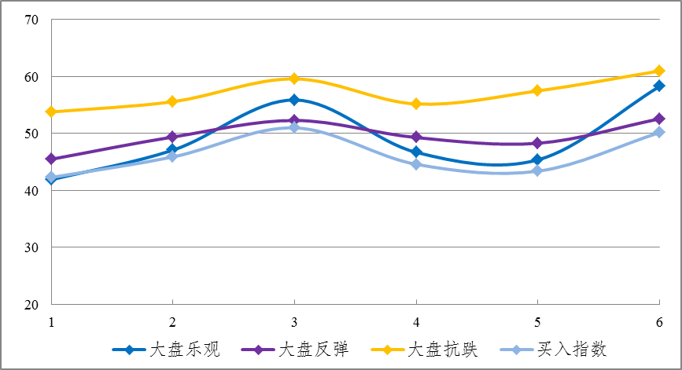
图7：上半年大盘相关子指数走势图
综上所述，在经过前期市场大幅波动之后，投资者信心已经进入企稳修复阶段，投资者的成熟度也在逐步提升，在经济中长期“L型”的基本现实面前，可以更为理性地看待经济政策和市场消息对市场可能产生的影响。同时，在经济结构改革的大背景下，投资者对科技进步以及民营活力给市场带来的结构性机会也仍然抱有一定预期。展望下半年，国内宏观经济运行中所带来的积极变化、外围市场环境的逐步改善以及政策利好刺激都将有助于提升投资者对于股票估值水平的认可度，增强投资者对于资本市场的信心。

2016年8月15日

中国证券投资者保护基金有限责任公司全国投资者固定样本库包括个人投资者及一般机构投资者，根据证券投资相关属性，通过分层PPS抽样方法在全国范围内随机抽取产生。

